Kochani Rodzice ,
udostępniamy propozycje materiałów do zrealizowania przez dzieci
w domu w terminie 20.04-24.04.2020r.
Pozdrawiamy serdecznie

TEMAT KOMPLEKSOWY: NA WIEJSKIM PODWÓRKU

Dzień I
20.04.2020r. (PONIEDZIAŁEK)

Temat dnia: RODZICE I ICH DZIECI

Temat 1: „Zwierzęta i ich młode” – rozmowa
na podstawie obrazków i własnych doświadczeń.
„Rodziny zwierząt” – nazywanie zwierząt dorosłych i młodych.
Oglądanie ilustracji przedstawiających zwierzęta hodowlane i ich młode.
klacz – koń – źrebię
owca – baran – jagnię
krowa – byk – cielę
maciora – knur – prosię
indyk – indyczka – indyczęta
kura – kogut – kurczak
kaczka – kaczor – kaczątko
Dzieci nazywają zwierzęta, opisują ich wygląd, zwracają uwagę na to,
czym pokryte jest ciało zwierzęcia (pióra, szczecina, sierść).
„Zdrobnienia i zgrubienia” – zabawy językowe.
Dzieci tworzą zdrobnienia i zgrubienia do podanych słów:
kogut, kogucik, kogucisko
byk, byczek, byczysko
kot, kotek, kocisko
krowa, krówka, krówsko
osioł, osiołek, oślisko

„Co to za zwierzę?” – układanie i rozwiązywanie zagadek.
Chętne dzieci układają zagadki o zwierzętach. Opisują wygląd oraz
upodobania zwierząt bez podawania jego nazwy. Rodzic odgaduje
nazwę zwierzęcia. Dziecko dzieli jego nazwę na sylaby.

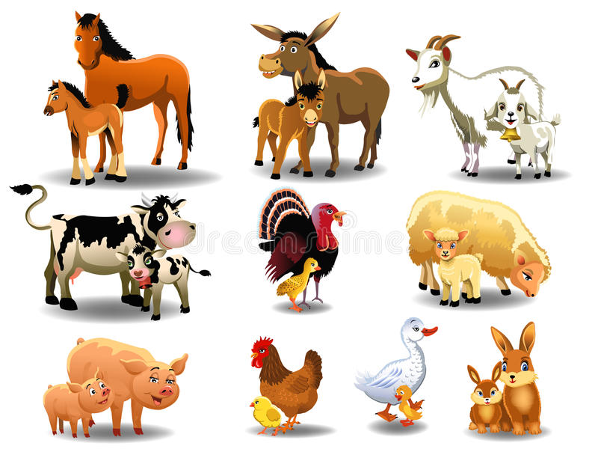

Temat 2: „Kurczak”-praca plastyczna
Wprowadzeniem do pracy plastycznej może być wiersz „Kurczak”
Duża kwoka, szare piórka.
A kurczaczek żółta kulka.
To jest mama, to jest synek.
I jest jeszcze pięć dziewczynek.
Każda żółta tak jak słońce,
tak jak kwiaty gdzieś na łące.
Rozmowa na temat wiersza.
- Czyją mamą jest kwoka?
- Jak wygląda kwoka?
- Jak wygląda kurczaczek?
- do czego porównany jest kolor kurczaków?
Materiały potrzebne do wykonania pracy plastycznej :
- rolka od papieru toaletowego
- żółty i czerwony papier
- klej, nożyczki
Nogi kurczaczka są zrobione z pasków papieru złożonego w "harmonijkę"
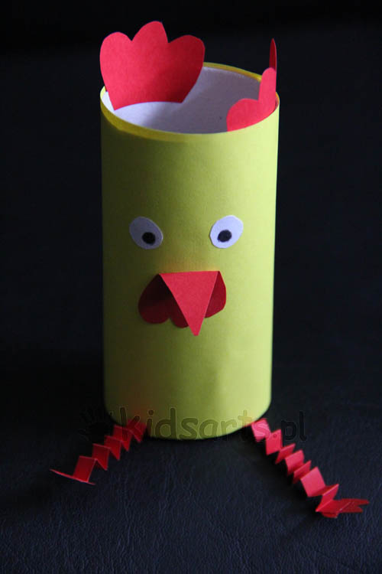Wesołej zabawy
Dla chętnych
„Co słyszysz na początku” – zabawa słowna.
Chętne dzieci wyróżniają głoski na początku słów podanych przez rodzica
.
Karty pracy do wykonania w domu
„Sześciolatek. Razem się uczymy”- karty pracy (str. 72)
„Pięciolatek. Razem się uczymy”-karty pracy (str.60)
Zabawy ruchowe przy muzyce ( propozycje na bieżący tydzień)
Kaczuszki
https://www.youtube.com/watch?v=zW1_ANe0l94
Głowa ramiona kolana
https://www.youtube.com/watch?v=30BVfTvlsrE
Baja Zumba
https://www.youtube.com/watch?v=kJzjfH3o3IQ
Życzymy udanej zabawy :)

